**招标公告**

**项目编号：院总编：2018-91#**

**项目名称：江苏省盐城技师学院南校区食堂电缆安装改造**

**招标人：江苏省盐城技师学院**

2018年11月

**提 示**

一、在签署投标文件和投标前，投标人须要阅读过《中华人民共和国政府采购法》、《中华人民共和国政府采购法实施条例》、《中华人民共和国招标投标法》、《中华人民共和国招标投标法实施条例》、《江苏省招标投标条例》等相关法律、法规、部门规章和文件，阅读过本招标文件，并知道享有的权利和承担的义务。

二、投标人必须对其提交文件、证件、资料的真实性、有效性和合法性承担责任。

三、投标人必须按照招标文件的要求详细填写和编制投标文件。

四、招标人将按照本招标文件确定的时间、地点开标。投标人的法定代表人或其委托代理人必须按时参加开标会议并签字确认，否则不作为中标候选单位推荐。上述人员须持证明身份的有效证件以备核查，否则核查不清责任自负。

五、招标人：江苏省盐城技师学院

联系人：杨老师0515—68661002

第一部分 招标公告

根据《中华人民共和国招投标法》、《中华人民共和国政府采购法》等法律、法规的规定，现就江苏省盐城技师学院南校区食堂电缆安装改造工程进行公开招标采购，欢迎合格的潜在投标人参加投标。

**一、招标项目**

**工程量及质量要求**

|  |  |  |  |  |  |  |
| --- | --- | --- | --- | --- | --- | --- |
| 序号 | 工作内容 | 单位 | 工作量 | 单价 | 合价 | 备注 |
| 1 | 4X150电缆（无钢包）  产品参数见备注5 | m | 180 |  |  | 提供产品必须获得国家强制性3C认证，符合IEC60502标准，须提供产品合格证、质量保证书、产品检测报告和产品说明书等相关资料。 |
| 2 | 新电缆安装 | m | 180 |  |  | 地下穿125电力PE管约140米，食堂西侧镀锌钢管上墙约40米。 |
| 3 | 草坪开槽并回填 | m | 160 |  |  |  |
| 4 | 水泥路面开槽并恢复 | m | 8 |  |  |  |
| 5 | 人工砌电缆井 | 口 | 3 |  |  |  |
| 6 | 警示桩（下有电缆） | 根 | 6 |  |  |  |
| 7 | 配电房配电柜背接桩头 | 套 | 1 |  |  | 400A三相空开1只及铜接线排等 |
| 8 | 原一楼70电缆并入到二楼配电柜 | 套 | 1 |  |  | 楼层打孔穿φ50钢管 |
| 9 | 食堂内配电柜购置安装（含旧件拆除、新购置、辅材、安装、整理、恢复、人工等所有费用）；安装图纸、尺寸、要求见备注6 | 套 | 2 |  |  | 羊角互感器6只；  3X1.5（6）A三相电表2只；  400A三相空开2只；  160A三相空开8只（原旧的2只保留）；  （1-4）100A3P空开8只；  （5-9）60A3P空开10只；  不锈钢配电柜2件；  铜排若干。 |
| 合计 | | |  | | | |

**备注：**

1、投标单价作为结算的依据，中标单价一律不得调整。

2、投标人应充分了解安装场地的位置、周边环境、道路、装卸、保管、安装限制以及影响投标报价的其他要素，结合市场情况进行投标报价（现场勘联系人：王老师，0515-68660888）。

3、投标报价含为完成施工所发生的一切费用（人工费、材料费、运输费、上下力支费用、垃圾清运出校园的处理费用、管理费、税金、不可预见费用及投标所发生的费用等）。结算时数量按实结算（在项目招标工作量内），单价不调整。

4、产品进场时，须提供产品合格证、质量保证书、产品检测报告和产品说明书等相关资料，经验收合格后方可进入施工程序。

5、产品参数

| 序号 | 项目 | 单位 | 参考值 |
| --- | --- | --- | --- |
|  | 电缆型号规格 |  | YJV22 |
|  | 技术参数 |  |  |
| 额定电压（U0/U） | kV | 0.6/1 |
| 最高工作电压（Um） | kV | 1.2 |
| 电缆芯数和导体标称截面积 | 芯数×mm2 | 4×150 |
|  | 导体 |  |  |
| a.材料 |  | 铜 |
| b.绞合形状 |  | 紧压扇形 |
| c.参考外径 | mm | 13.6 |
|  | 绝缘 |  |  |
| a.材料 |  | 交联聚乙烯绝缘 |
| b.标称厚度 | mm | 1.4 |
|  | 成缆 |  |  |
| a.填充材料 |  | 聚丙烯填充 |
| b.包带材料 |  | PVC黑带 |
|  | 铠装 |  |  |
| a.材料 |  | 镀锌钢带 |
| b.厚度 | mm | 0.5 |
| c.参考直径 | mm | 41.4 |
|  | 外护套 |  |  |
|  | a.材料 |  | 聚氯乙烯护套料 |
|  | b.标称厚度 | mm | 2.6 |
|  | c.电缆参考外径 | mm | 46.6 |
|  | 电缆重量 | kg/km | 7077.1 |
|  | 导体最高额定工作温度 |  |  |
| a.正常运行时 | ℃ | 90 |
| b.暂态短路时（5s） | ℃ | 250 |
|  | 20℃导体直流电阻 | Ω/km | 0.124 |
|  | 载流量（参考值） |  |  |
| 正常运行时 |  |  |
| a.空气温度40℃敷设时 | A | 345 |
| b.直埋敷设 |  |  |
|  | 单回：土壤温度25℃，热阻系数为1.0℃.m/W | A | 380 |

6、配电柜安装图如下：

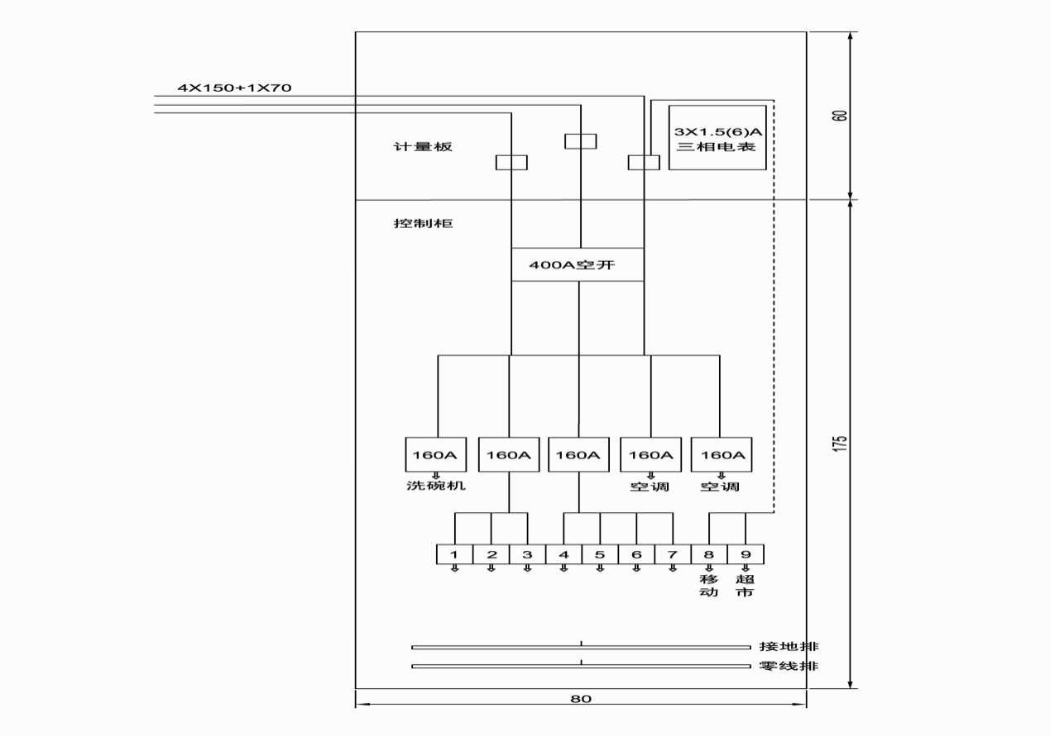

160A三相空开以上用铜排连接；配件需获得国家强制性3C认证，符合ISO9001质量体系认证的产品，配电柜需提供产品合格证。

**（三）质量要求**

1、所使用材料要求：提供产品必须获得国家强制性3C认证，符合IEC60502标准，符合ISO9001质量体系认证的产品。产品生产制作必须符合国家相关规定标准，符合图纸设计要求，等级为优等品。

2、施工质量应符合国家建设工程质量验收标准。

**二、投标人须具备的资格条件**

1.在中华人民共和国境内注册，符合《中华人民共和国政府采购法》第二十二条之规定。

2、投标人须具有建设行政主管部门核发的电力工程施工总承包三级及以上或输变电工程专业承包三级及以上任意一项资质的企业，并同时具有国家电监会派出机构颁发的承装（修、试）类五级及以上（承装、承修、承试三项资质齐全）电力设施许可证的独立法人，且取得安全生产许可证。

3、项目负责人资质类别和等级：项目负责人已取得安全生产考核合格证（B类）并具有并具有电力工程专业或机电安装工程专业二级及以上建造师。

4.投标人**报名和开标时**必须携带**法定代表人（盖章）的授权委托书、法定代表人身份证复印件（盖单位公章）、法定代表人身份证原件（委托的就携带法定代表人授权的委托人的身份证原件，复印件盖单位公章）、电力工程施工总承包三级及以上或输变电工程专业承包三级资质证书（复印件盖单位公章）、电力设施许可证（复印件盖单位公章）、安全生产许可证（复印件盖单位公章）、安全生产考核合格证（B类）（复印件盖单位公章）、电力工程或机电安装工程二级及以上资格证书、专业施工人员上岗证书（复印件盖单位公章）。**

5.投标人未处于投标资格被取消或者财产被接管、冻结和破产状态；没有因骗取中标或严重违约以及发生重大质量、安全生产事故等问题被有关部门暂停投标资格并在暂停期内的。

6.本次招标不接受联合体投标。

**三、招标内容及要求**

1．招标内容：南校区食堂电缆安装改造工程。

2．质量标准：合格，符合国家电力工程质量验收标准。

3．预算金额：11.1万元。

4.质保期：1年

**四、投标保证金及履约保证金**

1.本项目投标保证金为**人民币5000元**，投标保证金必须使用银行本票或汇票形式，投标人未能按上述要求提交投标保证金的，招标人将视其为不响应投标而予以拒绝。

2.投标保证金核验方式为：投标文件递交的同时，投标单位将本票或汇票（投标保证金）直接提交给投标文件接收人员。未按上述要求提交保证金交款凭据的，投标文件将不予接收。

3.若中标，投标保证金在合同签订后无息退还；未中标单位于现场退还投标保证金（无息退还）。中标人于签订合同后1个工作日内向招标人指定账号缴纳履约保证金5000元。

4.除不可抗力情况外，投标人发生下列任何情况之一，投标保证金将被没收，给招标人造成的损失超过投标保证金或履约保证金数额的，投标人须对超过部分予以赔偿：

（1）投标人在投标有效期内撤回其投标；

（2）中标人在规定期限内未签订合同；

（3）投标人提供的有关资料、资格证书被确认是不真实的；

（4）投标人被证明有妨碍其他人公平竞争、损害招标人或者其他投标人合法权益的；

（5）投标人故意捏造事实或伪造证明材料，进行虚假恶意投诉或反映的。

5.招标结束后，招标人可组织有关部门对中标人进行实地考察，对所投产品的采购过程、运输过程等环节进行跟踪，一经发现中标人有虚假行为的，在投标过程中发现投标人围标、串标的，将取消中标资格，没收投标保证金，列入投标单位黑名单，情节严重的送司法部门。

6.履约保证金的退还：按合同要求供货施工并验收合格后全额退还（无息）。

**五、报名、招标文件发售、投标文件递交截止时间、开标时间及地点**

1.报名、招标文件发售时间：**2018年11月27日—12月1日（9:00-11:00；15:00—17:30）国家法定节假日正常工作；**

地点：盐城市文港中路128号江苏省盐城技师学院研发中心大楼1001会议室。

联系人：杨老师 0515—68661002/13770176940

2.投标文件递交截止时间：**2018年12月4日9时00分00秒；**

3.开标时间：**2018年12月4日9时00分00秒；**

4.投标文件递交及开标地点：盐城市文港中路128号江苏省盐城技师学院研发中心大楼1109会议室；

5.招标人可以按照规定，通过修改招标文件有权酌情延长投标截止日期，在此情况下，投标人的所有权利和义务以及投标人受制的截止日期均应以延长后新的截止日期为准。

6.招标（采购）资料费 200 元，投标人交纳的招标（采购）资料费，售后不退。

**注：本项目投标人在递交投标文件时须同时递交投标保证金交款凭据，本次投标保证金以银行本票或汇票的形式（提供银行本票或汇票，谢绝其他形式）缴纳，开标前带至开标现场（详见投标保证金条款的相关规定）。**